Am 5. Dezember 1976 wurde über die 40 Stunden-Woche-Initiative abgestimmt. Diese Initiative war von der POCH lanciert und später von der Tessiner PSA und von der RML unterstützt worden, darum ist sie als POCH-Initiative bezeichnet worden. Für uns war sie aber die „POCH/RML/PSA-Initiative“. Sie wurde im November 1973 eingereicht und lautete kurz und bündig: „Die ordentliche Arbeitszeit darf 40 Stunden in der Woche nicht überschreiten. - Übergangsbestimmung: Die neue Vorschrift tritt ein Jahr nach ihrer Annahme in der Volksabstimmung in Kraft.“ Es war eine radikale Initiative, wenn man bedenkt, dass damals noch in fast allen Gesamtarbeitsverträgen die 44-Stunden-Woche festgelegt war.
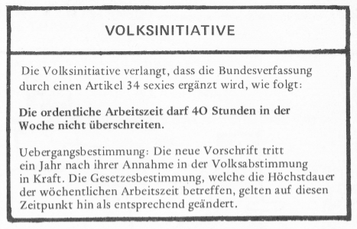
Ganz heftig war die Kampagne der Unternehmer und der Bürgerlichen. Auch in Zug wurde ein „Aktionskomitee gegen ruinöse Arbeitszeitverkürzungen“ gegründet, das in einer Stellungnahme festhielt. „Die Initianten, eine kleine Gruppe von Linksextremisten, fordern innert Jahresfrist die obligatorische Herabsetzung der wöchentlichen Höchstarbeitszeit auf 40 Stunden, ohne zwischen einzelnen Berufszweigen und -gattungen zu unterscheiden, geschweige denn zwischen Arbeitnehmern und Arbeitgebern zu differenzieren. Eine solche, durch ihre Abruptheit und Undifferenziertheit keineswegs auf die verschiedenartigen und speziellen Bedürfnisse der einzelnen Berufsarten Rücksicht nehmende Initiative ist jedoch nicht auf das Wohl der Betroffenen bedacht, sondern zielt allein auf die konstante Desorganisierung. Sie hätte eine massive Verteuerung der Produktionskosten und damit eine wesentliche Verschlechterung unserer Konkurrenzlage im In- und Ausland zu Folge und würde dementsprechend zu weiteren Schliessungen und Konkursen von nicht mehr konkurrenzfähigen Gewerbe- und anderen Betrieben führen und nach entsprechenden Arbeitsplatzverlusten und einer neuen Teuerungswelle rufen.“ Das Aktionskomitee wurde auf Initiative von Urs E. Kohler, später Regierungsrat und damals Sekretär und Rechtsberater des Gewerbeverbandes gegründet. Das Gegner-Komitee umfasste namhafte bürgerliche Politiker und Vertreter der Zuger Industrie und des Gewerbes.
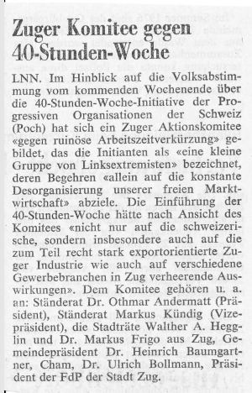
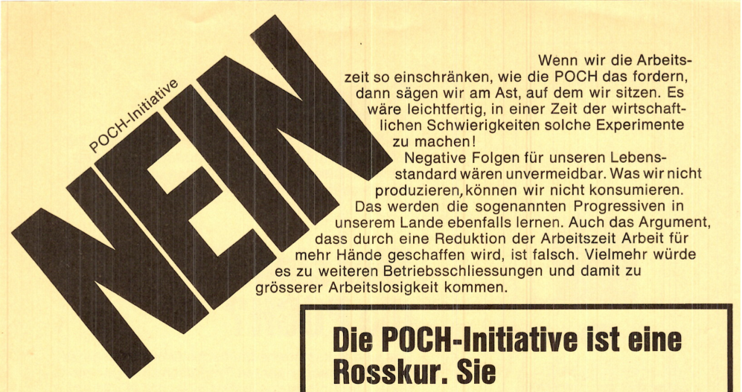
Was sprach für die Initiative? Hier das Hauptargument aus der Bresche im Betrieb „Das Argument, welches nicht nur vom Bundesrat und von den Unternehmern vorgebracht wird, sondern auch von ‚Gewerkschaftsvertretern‘, ist bekannt: die Wirtschaft könne es nicht ertragen, wenn innerhalb eines Jahres die 40-Stunden-Woche eingeführt werde. Tatsache ist aber, dass im Verlauf des letzten Jahres unsere Arbeitsproduktivität bereits um 10% gestiegen ist.“
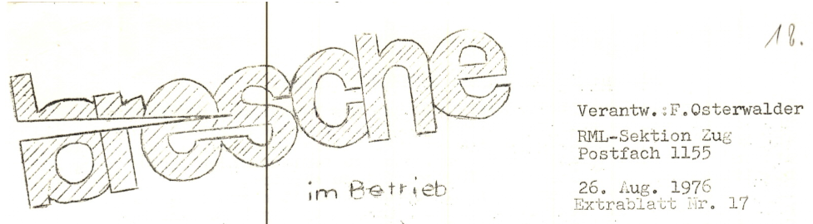
In der „Bresche im Betrieb“ hatten wir sogar einige konkrete Beispiele aus der Landis & Gyr gebracht. „Da steht in der Stanzerei seit einiger Zeit ein Riesending, das die Arbeit von ca. 3 Maschinen leistet. In der Leiterplattenfabrikation tauchen immer mehr Automaten auf, die das Anfertigen von bestückten Leiterplatten in kürzester Zeit garantieren. In der Eicherei wird der Grossteil der Eichstationen auf Computer-Eichung umgestellt, was eine enorme Produktivitätssteigerung ergibt. Ein weiteres Schulbeispiel, die Kunststoffverarbeitend z.B. MOMOGYR 350 siehe Hauszeitschrift Nummer 4 1976 S. 12 - 15. In all diesen Abteilungen muss ein Teil der Arbeiter bei jeder neu auftauchenden Maschine mit einer ungewissen Zukunft rechnen. An dieser Stelle muss die Diskussion um die 40 Std.-Woche einsetzen. Statt die neue Technologie zu verdammen, müssen wir dafür kämpfen, dass die Produktivitätssteigerung in Form von Arbeitszeitverkürzung ausfällt und dies ohne Lohneinbusse, denn wir produzieren ja gleichviel, wenn nicht mehr. Die Frage ist also, welche Lösung Anwendung findet, diejenige der Unternehmer oder diejenige der Arbeiter, Profitsteigerung oder Arbeitszeitverkürzung. Heute muss der historische Kampf der Gewerkschaften für die Arbeitszeitverkürzung weitergeführt werden.“
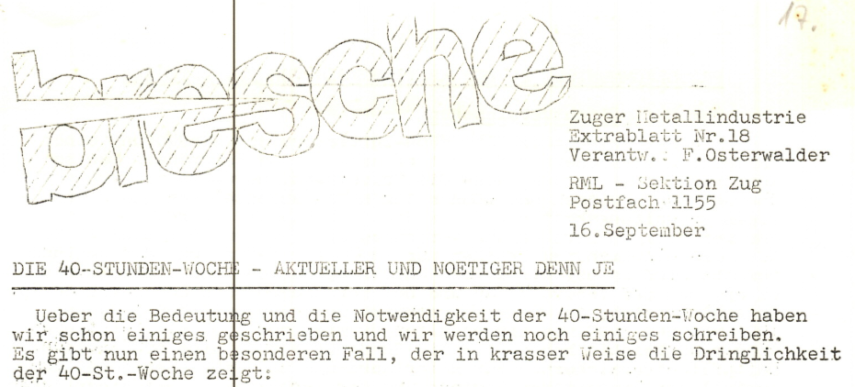
„Die SP hat an ihrem ausserordentlichen Parteitag am letzten Freitag die Ja-Parole für die Initiative zur 40-Stunden-Woche beschlossen. Diese Parole wird somit auch dem Kongress der SPS empfohlen. Das ist nun ein wichtiger Schritt vorwärts im Kampf für die 40-Stunden-Woche. Das Ganze hat aber einen bitteren Beigeschmack: als Gegenreferent sprach H. Wenk, Präsident des Gewerkschaftskartells des Kantons Zug und Mitglied der Typographia (die einzige Gewerkschaft, welche bisher die 40-Stunden-Woche-Initiative der POCH/PSA/RML unterstützt). Die vorgebrachten Argumente dagegen, mehr oder weniger dieselben wie die der Unternehmer, vermochten aber die Anwesenden nicht zu überzeugen. Auf alle diese Argumente können wir nun nicht eingehen (wir werden noch genügend Gelegenheit haben, es später nachzuholen). Eines muss aber erwähnt werden: die Forderung nach der 40-Stunden-Woche steht seit 1933 (ja, seit neunzehnhundertdreiunddreissig, es liegt kein Tippfehler vor) im Forderungsprogramm des Schweizerischen Gewerkschaftsbundes (SGB). Wie kann es nun glaubwürdig wirken, wenn ein ‚Gewerkschaftsvertreter‘ wie H. Wenk nun sagt, dass die Dauer eines Jahres zu kurz sei, um die 40-Stunden-Woche einzuführen.“
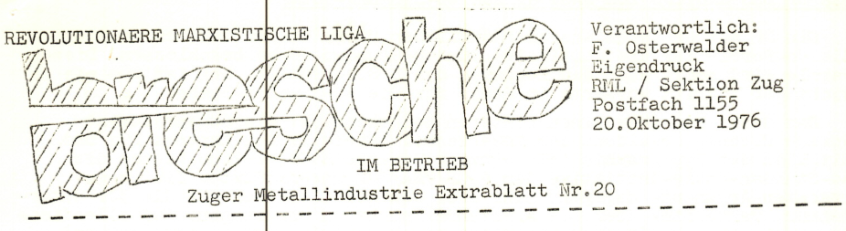
Die SPS hatte dann die Ja-Parole beschlossen, der Schweizerische Gewerkschaftsbund (SGB) und der Christlichnationale Gewerkschaftsbund jedoch die Nein-Parole.
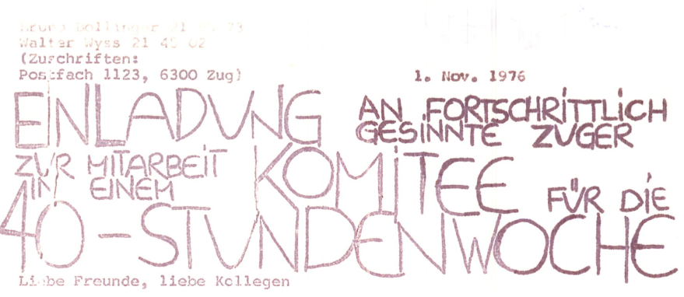
„Im November organisierte das ‚Zugerische Komitee für die Einführung der 40-Stunden-Woche‘ die Abstimmungskampagne für die POCH/PSA/RML-Initiative. Das Komitee verteilte einige Flugblätter und organisierte ein Podiumsgespräch. Als Befürworter der Initiative traten auf: Fredy Aeberli (Präsident der Typografia Zürich) und Bruno Bollinger (RML), als Gegner Othmar Andermatt (FdP-Ständerat) und Gerold Hegner (Direktor L&G).
Die Initiative wurde nicht angenommen. Es war aber möglich, damit die Diskussion über eine Arbeitszeitverkürzung zu beginnen.“ Walter Wyss und ich, Bruno Bollinger, hatten zur Gründung des Komitees aufgerufen, bei dem unter anderem Meinrad Dossenbach, Martin Lustenberger, Hanspeter Roth, Max Sutter, Urs Meile, Werner Iten, Daniel Weber, Willi Brachetto, Mitglieder der CMV-Ausländergruppe und mit Hanspeter Uster auch ein zukünftiger Regierungsrat mitmachten. Sybilla Schmid und Martin Stuber halfen mit, Flugblätter zu verteilen. SMUV und CMV mussten in den LNN richtigstellen. „Die zugerischen Sekretariate des Smuv und des CMV distanzieren sich von der Mitteilung (LNN von gestern), dass die beiden Gewerkschaften im Zuger Komitee für die 40-Stunden-Woche offiziell vertreten seien. Sowohl Arthur Weiss vom Smuv wie auch Hermann Lischer vom CMV erklärten der LNN, einzelnen Mitgliedern der beiden Gewerkschaften könne es nicht verboten werden, im zugerischen Komitee für die Poch-Initiative mitzumachen, weil diese in ihrer Entscheidung frei seien. Sie verweisen dabei auch auf die Stellungnahmen ihrer Organisationen auf gesamtschweizerischer Ebene, die beide die Poch-Initiative eindeutig ablehnen.“
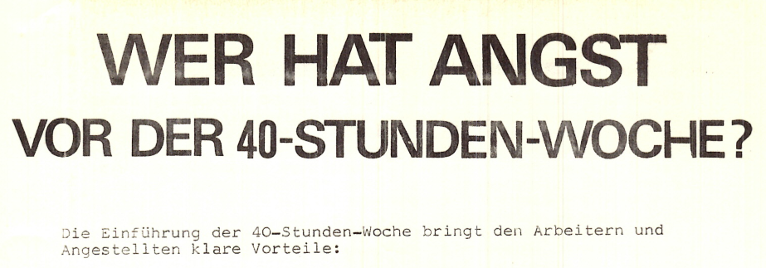
Aus Gewerkschaftskreisen wurden wir kritisiert, dass die Initiative die Lohnfrage nicht regle. Dem hielt ich in einem Referat im Gewerkschafter-Komitee am 14. Juni 1976 entgegen. „Das Gesetz genügt nicht, um den Lohn zu garantieren, und auch der Vertrag nicht. Die einzige Garantie sei eine kämpferische Arbeiterbewegung und Gewerkschaften, die fähig sind ein Kräfteverhältnis zu schaffen, das den Lohn garantieren kann.“
Die Initiative wurde mit 1'314'123 Nein bei 370'439 Ja (22% der Stimmen) deutlich abgelehnt. Im Kanton Zug erreichte die Initiative mit 4'137 Ja bei 16'550 Nein nur knapp 20% der Stimmen.
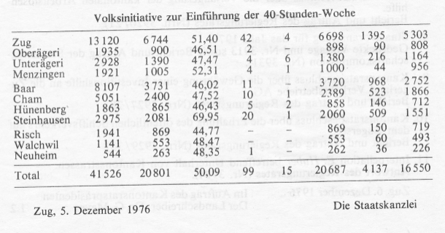
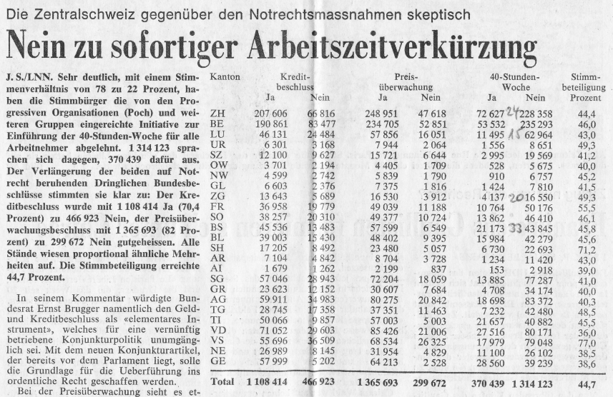

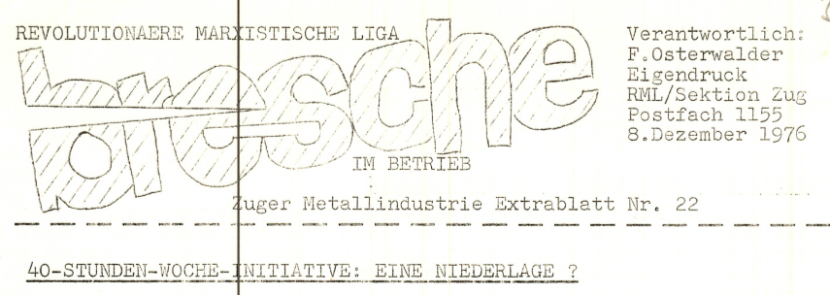
In der „Bresche im Betrieb“ zogen wir Bilanz. „Dass das Bürgertum kein Verständnis zeigt für die grundlegenden Forderungen der Arbeiterbewegung – und die 40-Stunden-Woche ist eine solche – offenbart einmal mehr, dass es nicht gewillt ist, auch nur einen Zentimeter seiner Macht freiwillig abzutreten. Mit ihrer Propaganda haben die Unternehmer ebenfalls klar demonstriert, dass sie im Gegensatz zu den Gewerkschaften das Handwerk des Klassenkampfs nicht verlernt haben. Die demagogische Einschüchterungskampagne wie etwa die Chef-Konferenz bei der L&G, wo diesen mitgeteilt wurde, dass sich die Lohnkosten um 10 Millionen steigern würden... und die unabsehbaren Folgen...? Das Ansteigen der Inflation, das Kürzen der Löhne, die Gefährdung der Arbeitsplätze, Moskau etc. haben es den Unternehmern dazu noch erlaubt, den Lohnraub, den sie während der Rezession durch Verweigerung des Teuerungsausgleichs und Steigerung der Produktivität erzielten, zu vertuschen. Angesichts dieser Kampagne erscheinen die 370'439 ja oder 22% in einem anderen Licht. Die Industriearbeiter haben sich aber deutlicher für die Initiative ausgesprochen als das Resultat aussagt; so hat das Arbeiterstädtchen Baar den höchsten Ja-Stimmen-Anteil im Kanton Zug. Dies soll jedoch dadurch nicht zu einem vollen Erfolg hochstilisiert werden. An dieser Stelle kommen wir nicht umhin, an gewissen Befürwortern, insbesondere der Sozial-Demokratischen Partei eine Kritik anzubringen. Es ist nicht damit getan, eine Ja-Parole zu beschliessen und dann praktisch keinen Finger zu rühren, um damit das Feld der bürgerlichen Hetzkampagne zu überlassen.“
Die Zuger Kampagne kostete nur 333.70 Franken, die wir mit Spenden und einem Beitrag der RML deckten. Das Flugblatt des Komitees ist allerdings nicht aufgeführt, was bedeuten kann, dass diese Kosten übernommen worden sind.
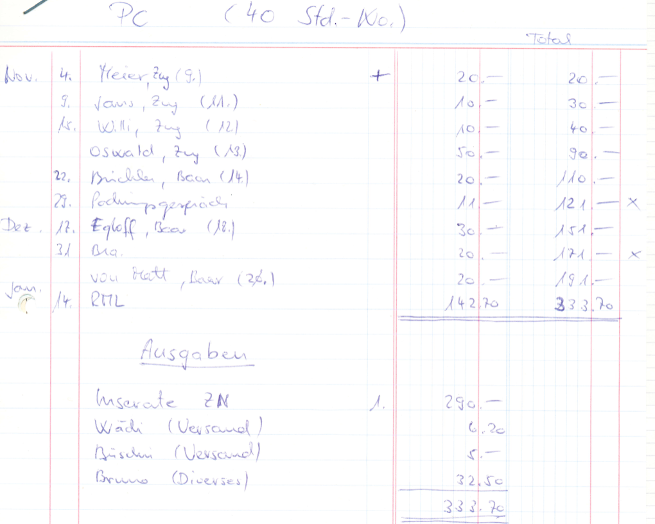

BB / 10.05.2019

Luzerner Neuste Nachrichten, 30. November 1976
Bresche im Betrieb Nr. 20, 20. Oktober 1976
Bresche im Betrieb Nr. 17, 26. August 1976
RML-Flugblatt „Bresche im Betrieb“ Nr. 20, 20. Oktober 1976
„Die Entstehung der Zuger „Neuen Linke“, Bruno Bollinger, in „SAP: Die ersten 10 Jahre“, 1983
Bruno Bollinger, der Autor dieser Dokumente „Gewerkschaften und 1. Mai in Zug“, ist nicht nur Berichterstatter, sondern auch aktiv Beteiligter. Er hat in Zug ab 1971 den 1. Mai und die Gewerkschaften während über 30 Jahren mitgestaltet. Bruno Bollinger ist aktiver Teil dieser Schilderungen, die auf persönlichen Dokumenten fussen und keinen Anspruch auf vollständige Objektivität erheben.
Luzerner Neuste Nachrichten, 24. September 1976
Luzerner Neuste Nachrichten, 6. Dezember 1976
RML-Flugblatt „Bresche im Betrieb“ Nr. 22, 8. Dezember 1976

